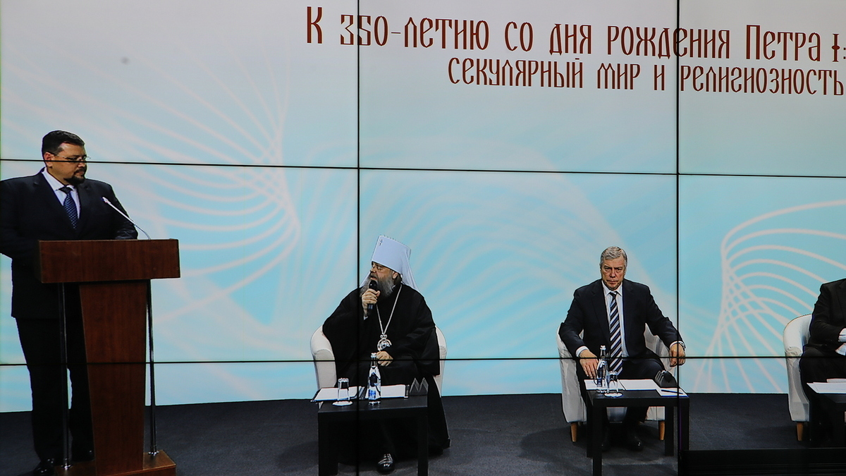

В Ростове прошли Димитриевские чтения, посвященные 350-летию со дня рождения Петра I

С 27 октября по 10 ноября в Ростовской области прошли XXVI Димитриевские образовательные чтения.
В 2021 году по указу президента России Димитриевские чтения, посвящены «350-летию со дня рождения Петра I». Для Ростовской области Петр I имеет особое значение, так как первые крупные победы великого императора состоялись на донской земле.
В Ростове-на-Дону 10 ноября прошло пленарное заседание регионального этапа XXVI Димитриевских чтений «К 350-летнию со дня рождения Петра I: секулярный мир и религиозность». Каждый год мероприятие собирает вместе общественность, церковь и власть. Масштабный духовно-образовательный форум - Димитриевские чтения - проходит ежегодно с 1996 года. Так отдается дань памяти Святителю Димитрию Ростовскому, чье имя носит столица Дона.
Традиционно на заседании были губернатор Ростовской области Василий Голубев, председатель Законодательного Собрания Ростовской области Александр Ищенко и глава Донской митрополии митрополит Ростовский и Новочеркасский Меркурий.
- Тема, выбранная в этом году, - одна из самых сложных, - подчеркнул глава Донской митрополии. – Время правления Петра I для нашей страны является знаковым во всех отношениях. Это эпоха перелома этических, общественных и церковных форматов жизни.
На заседании митрополит рассказал о важности воспитания молодого поколения. По его словам, главная проблема современности – навязывание молодежи чужого мнения, и решить эту проблему можно путем погружения в изучение российской истории.
Губернатор Ростовской области Василий Голубев также отметил значимость Димитриевских чтений. Мероприятие каждый год объединяет духовенство, власть, образование, культуру и религию. Ставшее традиционным собрание представителей этих структур позволяет укрепить и сохранить в России духовно-нравственные ценности, историческую память. Кроме того, так решаются современные наиболее актуальные вопросы.
- Ростовская область может гордиться огромным наследием, оставленным Петром I, - подчеркнул Василий Голубев. - Множество поменявших судьбу тогда еще Российской империи событий проходили на донской земле. Речь идет о первом салюте в честь взятия Азова, о положившей начало Таганрогу Троицкой крепости и закладке камня в возведение Черкасского храма.
Педагоги школы-интерната 9 ноября 2021года приняли участие в работе секций Волгодонской Епархии: видеоконференция по теме «Возможности дополнительного образования в формировании духовности подрастающего поколения». В ходе работы секции была отмечена роль педагогов в формировании духовно-нравственной культуры, рассмотрены вопросы развития краеведческого компонента, отмечен вклад образовательной организации в сохранении историко-культурного наследия.

Информацию подготовила заместитель директора по ВР А.С. Безуглова

